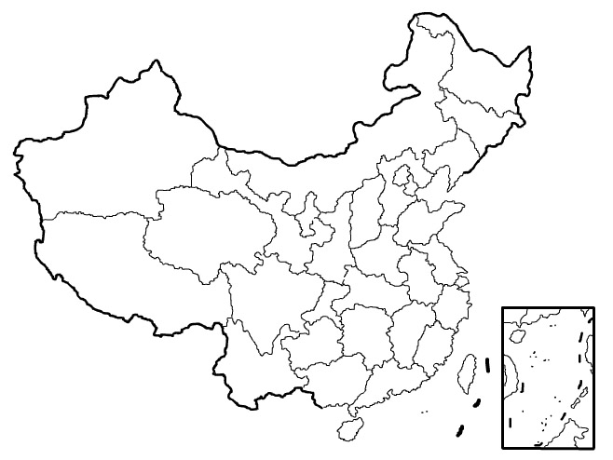 Tumač:

Kartogram: „Koeficijent maskuliniteta pri rođenju u kineskim pokrajinama“

Izradi kartogram uz metodu bojanja „Koeficijent maskuliniteta pri rođenju u kineskim pokrajinama“.
Izradi tumač sa 3 kategorije.
Regije s najnižim koeficijentom maskuliniteta pri rođenju oboji žuto. Višu kategoriju narančasto, a regije s najvišim koeficijentom maskuliniteta oboji crveno.
Pismeno (oko 100 riječi) objasni razlike u koeficijentu maskuliniteta pri rođenju s obzirom na kineske pokrajine. Koja je razlika između unutrašnje i vanjske Kine? Zašto postoje razlike u vrijednostima koeficijenta maskuliniteta pri rođenju? Koje su posljedice tog nesrazmjera? Što misliš da li će se koeficijent maskuliniteta pri rođenju u Kini povećavati ili smanjivati? Objasni svoju pretpostavku.
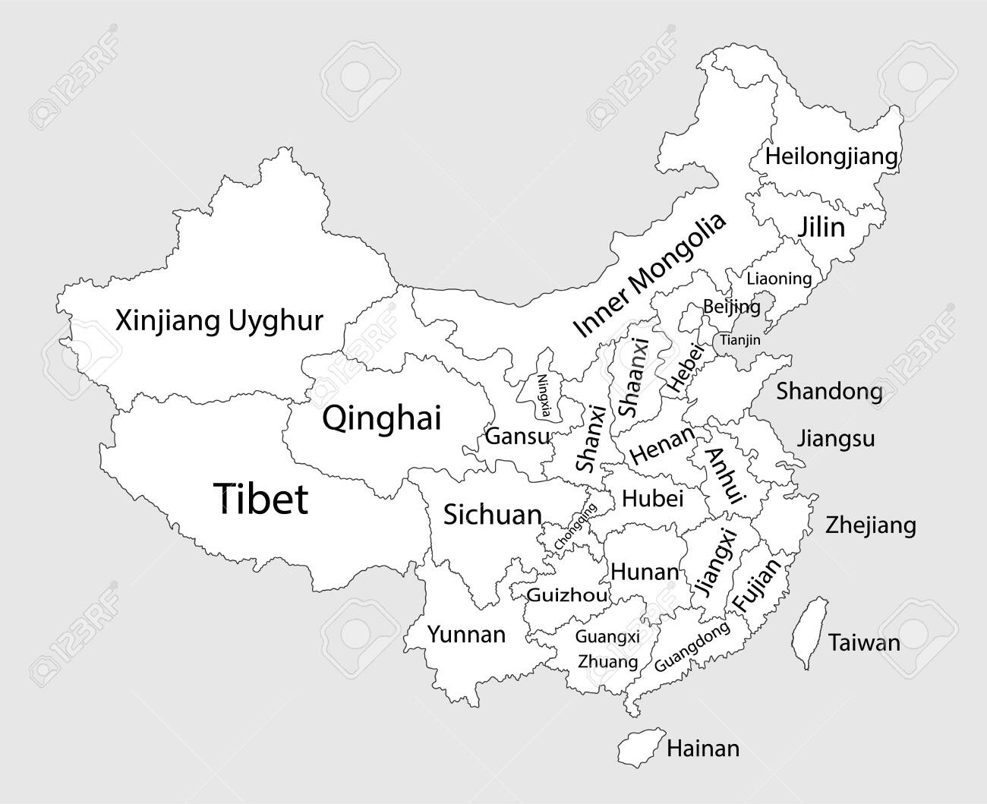

Rank | Name | Boys for Every 100 Girls
1 | Jiangxi | 143
2 | Henan | 142
3 | Anhui | 138
4 | Hainan | 134
5 | Hunan | 133
5 | Guangdong | 133
7 | Hubei | 129
8 | Guizhou | 127
9 | Shaanxi | 125
10 | Jiangsu | 123
11 | Hebei | 122
11 | Guangxi | 122
13 | Gansu | 120
14 | Fujian | 119
14 | Chongqing | 119
16 | Tianjin | 118
17 | Sichuan | 116
17 | Shandong | 116
19 | Yunnan | 115
20 | Liaoning | 114
21 | Zhejiang | 113
22 | Beijing | 112
22 | Shanxi | 112
22 | Jilin | 112
22 | Ningxia | 112
26 | Heilongjiang | 111
26 | Qinghai | 111
28 | Shanghai | 109
29 | Inner Mongolia | 107
30 | Xinjiang | 106
31 | Tibet | 104

Podaci: 2021.godina

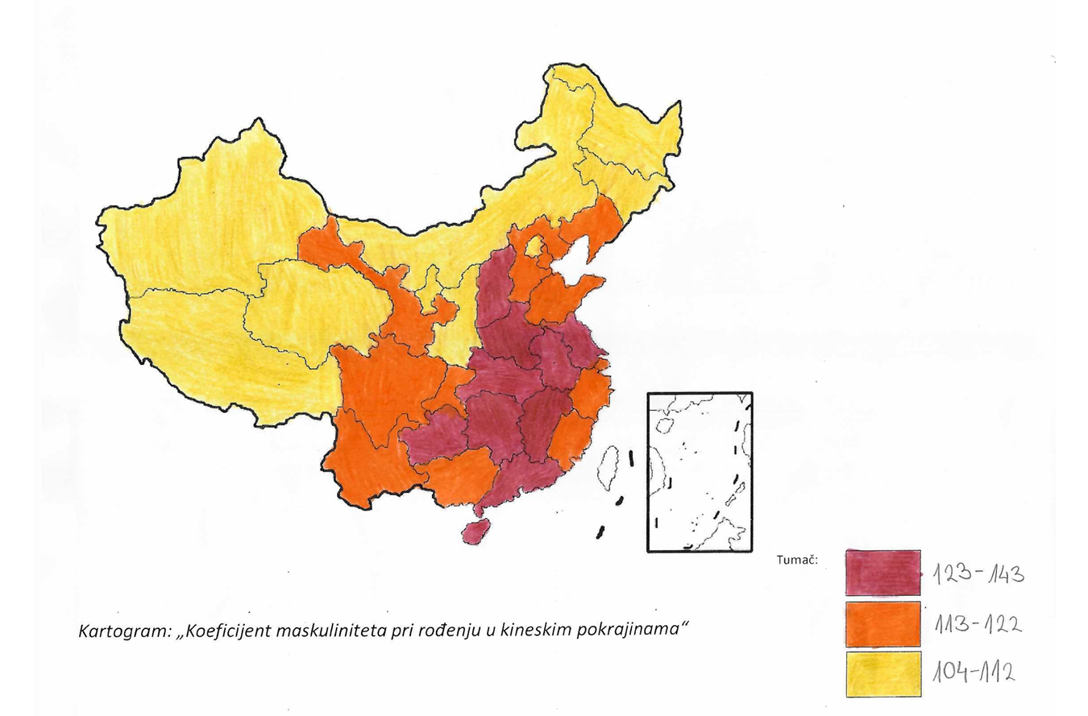

Rješenje: Koeficijent maskuliniteta pri rođenju u Kini znatno varira među pokrajinama: jugoistočne i ekonomski razvijenije regije često imaju viši omjer, dok su zapadne i sjeverne pokrajine bliže prirodnom odnosu tj. broju 105 koliko iznosi diferencijalni natalitet. „Unutrašnja“ Kina obično označava ruralnije, tradicionalnije i manje razvijene krajeve, dok je „vanjska“ Kina urbanija i gospodarski jača. Vrijednosti su svuda iznad 105 zbog restriktivne politike jednog djeteta i favoriziranja muške djece zbog tradicionalnih razloga. U „vanjskoj“ Kini vlasti su više kontrolirale obitelji kod provođenja ove politike dok je kontrola bila manja u ruralnom dijelu. Posljedice uključuju manjak žena i teškoće pri sklapanju brakova. Vjerojatno će se omjer postupno smanjivati zbog urbanizacije, edukacije i ponajviše obustavljanja od politike jednog djeteta koja je bila na snazi do 2015.

